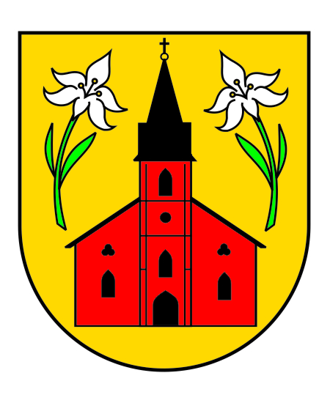
Gmina Miastków Kościelny
08-420 Miastków Kościelny, ul. Rynek 6, tel. (025) 751-12-86, fax. (025) 754-40-07
NIP: 826-203-72-96, REGON: 711582322
E-mail: gmina@miastkowkoscielny.pl
Strona internetowa: www.miastkowkoscielny.pl

Miastków Kościelny, dnia 07.03.2014roku
I.272.2.21.2014

Informacja

W związku z postępowaniem dotyczącym zaproszenia do składania ofert na: „ Termomodernizacja świetlicy w Przykorach” informujemy:

- Stolarka okienna od zewnątrz w kolorze „złotego dębu”, od środka w kolorze białym.
- Stolarka drzwiowa w kolorze „złotego dębu” (brama garażowa w kolorze czerwonym).
- Profile 5 komorowe.

Z poważaniem
Wójt Jerzy Jaroń

Sprawę prowadzi:
Małgorzata Szostak
tel. (025) 684-16-32
E-mail: inwestycje@miastkowkoscielny.pl

